今日动态
2023.12.11 周一 雨天
记录人：姜娜
※一日活动篇
◎今日来园人数：15人，8人缺勤。
◎早点：牛奶、旺旺开心小馒头、卷心酥、饼干。
◎午餐：南瓜饭、五彩虾仁、花菜炒肉丝、豌豆苗蘑菇汤。
◎水果：冬枣、橙子。
◎午点：芝麻汤圆。
姓名 | 来园情况 | 自主放物品 | 午饭情况 | 午睡情况 | 午点情况 | 大便情况
高昀棋 | ☆ | ☆ | ☆ | ☆ | ☆
陈琬儿 | ☆ | ☆ | ☆ | ☆ | ☆
秦初曈 | 请假 | 请假 | 请假 | 请假 | 请假
曹钰欣 | ☆ | ☆ | ☆ | ☆ | ☆
余思纯 | 请假 | 请假 | 请假 | 请假 | 请假
张榕汐 | 请假 | 请假 | 请假 | 请假 | 请假
陆亦萱 | 请假 | 请假 | 请假 | 请假 | 请假
陈欣尹 | ☆ | ☆ | ☆ | ☆ | ☆添
陈诗羽 | ☆ | ☆ | ☆ | ☆ | ☆
张子瑶 | ☆ | ☆ | ☆ | ☆ | ☆
陈佳奕 | ☆ | ☆ | ☆ | ☆ | ☆
蒋仟岚 | ☆ | ☆ | ☆ | ☆ | ☆
朱舒窈 | 请假 | 请假 | 请假 | 请假 | 请假
陈舒然 | 请假 | 请假 | 请假 | 请假 | 请假
秦昊吕 | ☆ | ☆ | ☆ | ☆ | ☆添
刘一航 | 请假 | 请假 | 请假 | 请假 | 请假
万靖炘 | ☆ | ☆ | ☆ | ☆ | ☆添
巢惟燚 | ☆ | ☆ | 剩饭 | ☆ | 剩
陆奕果 | ☆ | ☆ | ☆ | ☆ | ☆添
沈梓诺 | 请假 | 请假 | 请假 | 请假 | 请假
陈杭昱 | ☆ | ☆ | ☆ | ☆ | ☆添
蒋一帆 | ☆ | ☆ | ☆ | ☆ | ☆添
陈宥和 | ☆ | ☆ | ☆ | ☆ | ☆
来园情况：能和老师打招呼。
自主放物品：能绕好水杯带，将水杯放在水杯架上，把物品摆放在抽屉里☆
午饭情况：能够独立把饭菜吃完☆
午睡情况：能够在1点前入睡☆
午点情况：能够独立把午点吃完☆

※区域游戏篇
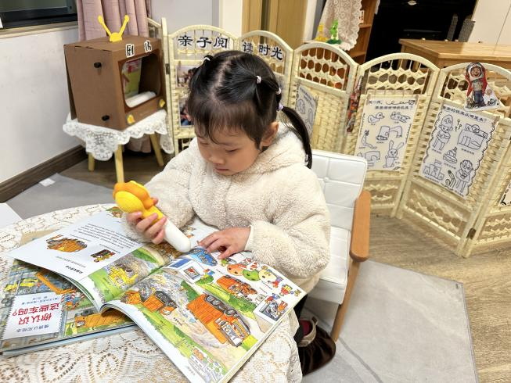 | 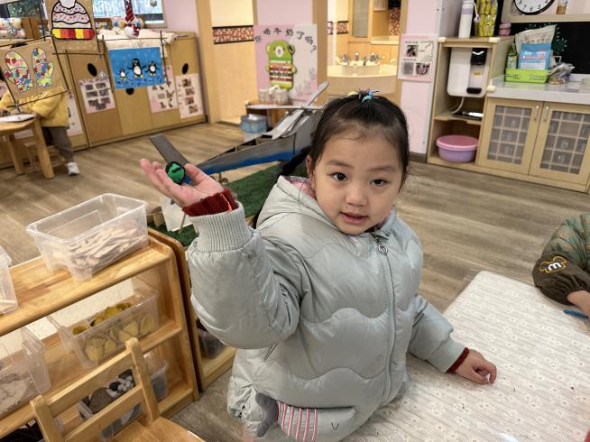
图书角  仟仟在图书角用点读笔看书。 | 美工区  圆圆用创意泥做西瓜。

※集体活动篇
语言：圆圆圆
《圆圆圆》是一首短小精练、琅琅上口的儿歌，儿歌内容以幼儿常见的圆形物体为载体，描述各种圆圆的物体，贴近幼儿的生活。本次活动借助图片和符号，让幼儿更加熟练掌握儿歌内容，感知圆形物体在生活中的广泛应用。
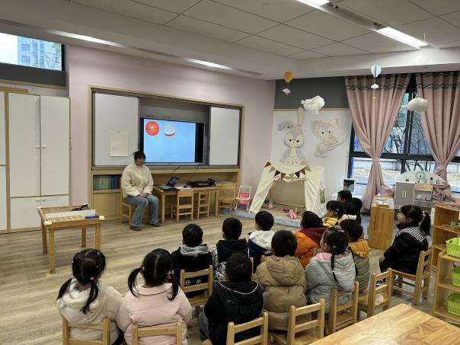 | 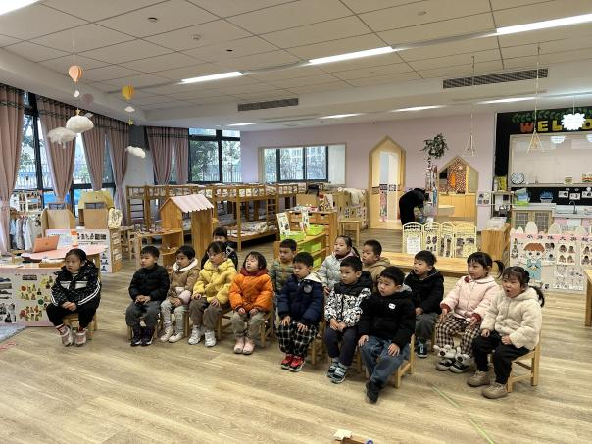
其中陈佳奕、高昀棋、陈诗羽、万靖炘、陈欣尹、蒋一帆、巢惟燚、陈杭昱小朋友能根据图片，完整的说出儿歌。
其中陈琬儿、曹钰欣、张子瑶、蒋芊冉、秦昊吕、陆奕果、陈宥和等小朋友乐意参与活动，体验儿歌带来的乐趣。

※温馨提示
儿歌：圆圆圆
圆圆圆，皮球圆圆，铃鼓圆圆，挂钟圆圆，盘子圆圆，看看橘子，还是圆圆圆！

